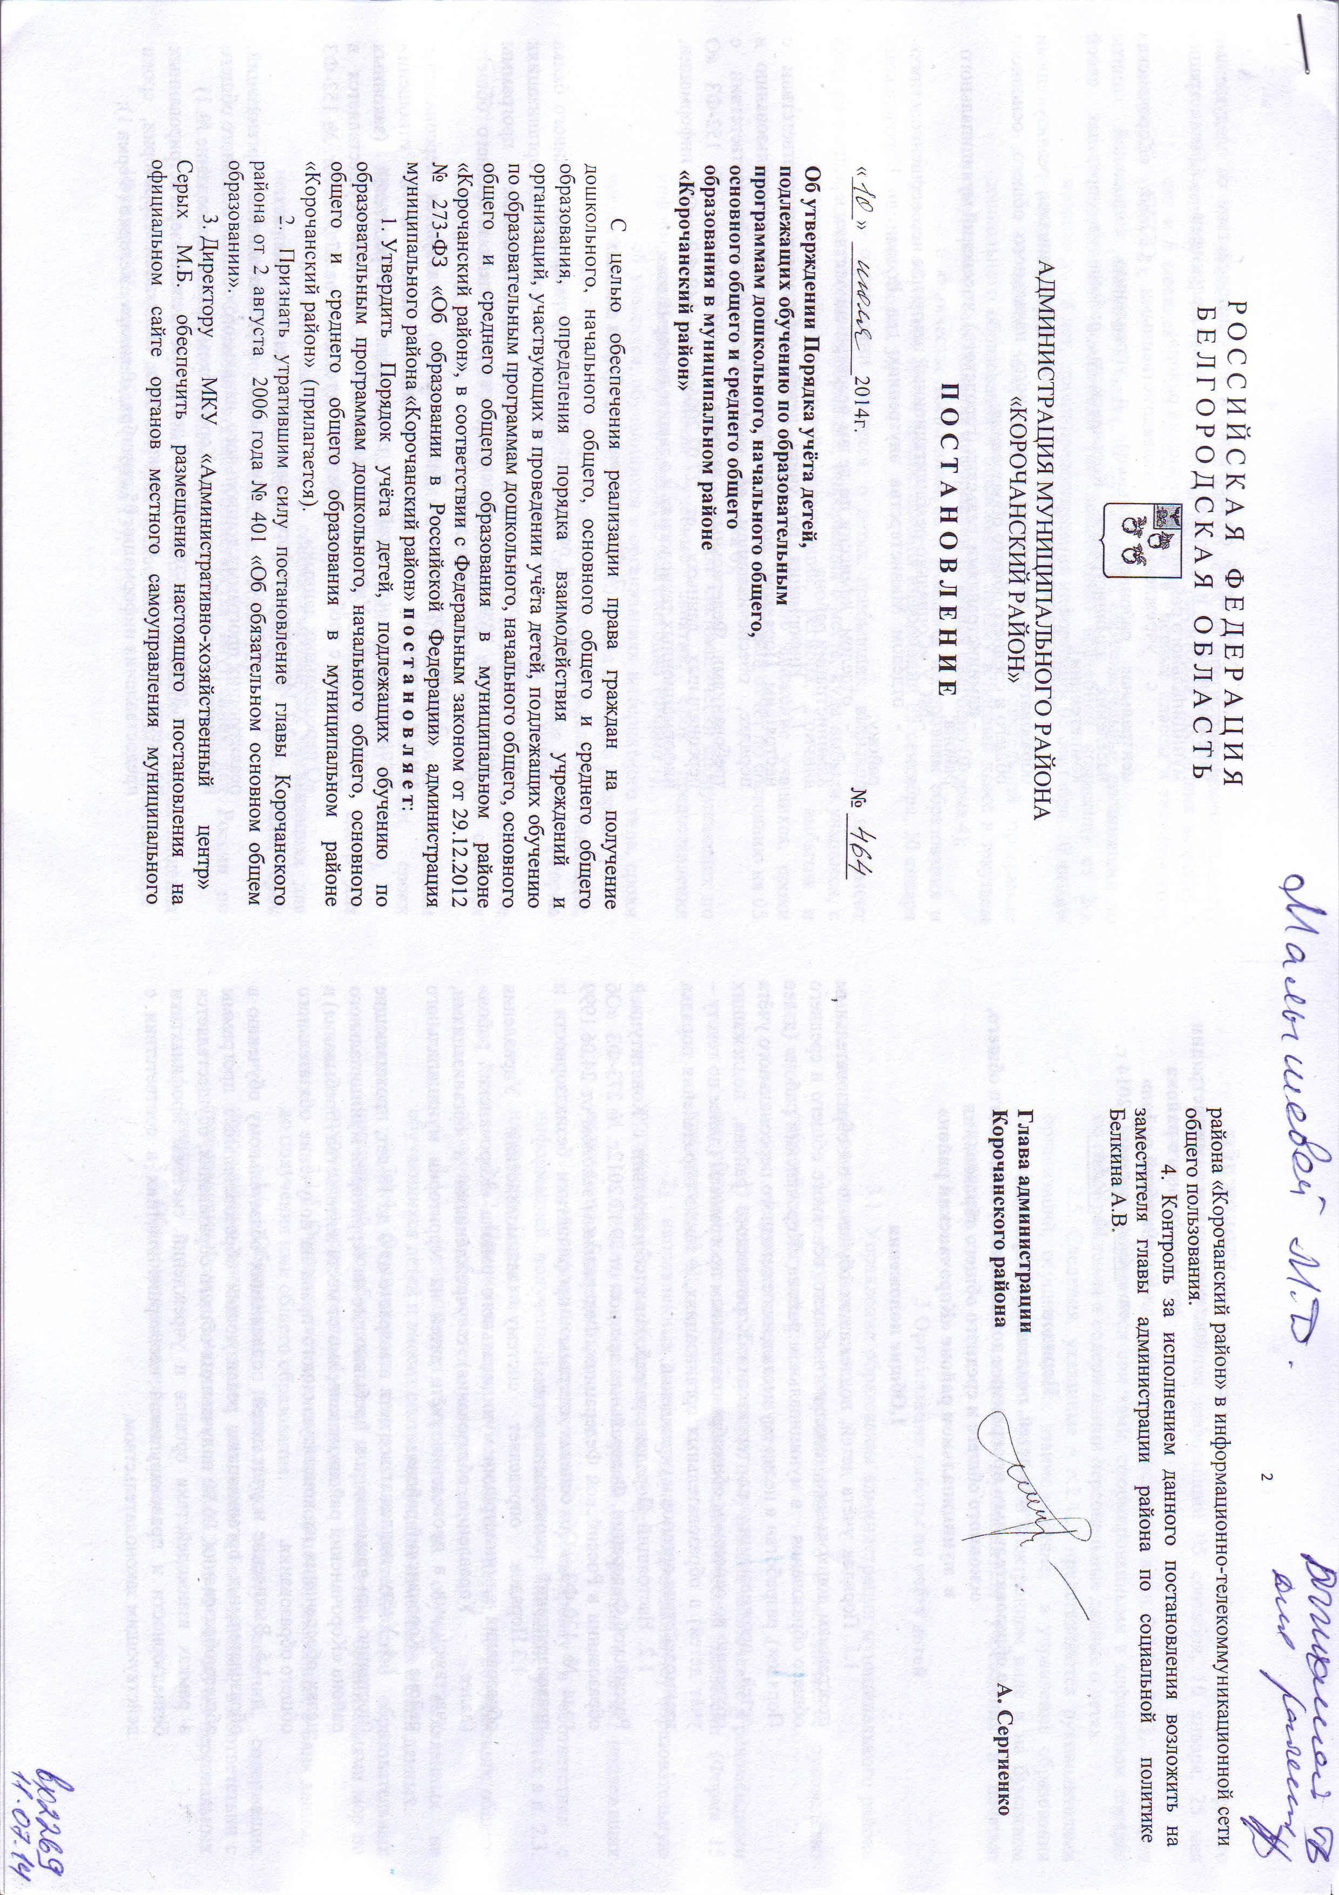
УТВЕРЖДЁН
постановлением администрации
муниципального района
«Корочанский район»
от « 10 » июля 2014 г.
№ 464

Порядок
учёта детей, подлежащих обучению
по образовательным программам дошкольного, начального общего,
основного общего и среднего общего образования
в муниципальном районе «Корочанский район»

1.Общие положения

1.1. Порядок учёта детей, подлежащих обучению по образовательным программам дошкольного, начального общего, основного общего и среднего общего образования в муниципальном районе «Корочанский район» (далее Порядок), разработан в целях осуществления ежегодного персонального учёта детей, проживающих на территории Корочанского района, подлежащих обучению по основным общеобразовательным программам (далее по тексту – учёт детей) в образовательных организациях, а также определения порядка взаимодействия органов и учреждений.
1.2. Настоящий Порядок разработан в соответствии с Конституцией Российской Федерации, Федеральным законом от 29.12.2012г. № 273-ФЗ «Об образовании в Российской Федерации», Федеральным законом от 24.06.1999 г. № 120-ФЗ «Об основах системы профилактики безнадзорности и правонарушений несовершеннолетних».
1.3. Порядок определяет систему взаимодействия Управления образования администрации муниципального района «Корочанский район» (далее - Управление образования) с учреждениями и организациями, участвующими в проведении учёта детей на территории муниципального района «Корочанский район».
1.4. Учёту подлежат все дети в возрасте от 0 до 18 лет, проживающие (постоянно или временно) или пребывающие на территории муниципального района «Корочанский район», независимо от места жительства (пребывания) в целях обеспечения их конституционного права на получение обязательного общего образования.
1.5. Выявление и учёт детей, подлежащих обязательному обучению в образовательных организациях, реализующих образовательные программы общего образования, но не получающих общего образования, осуществляется в рамках взаимодействия органов и учреждений системы профилактики безнадзорности и правонарушений несовершеннолетних в соответствии с действующим законодательством.
1.6. Учёт детей осуществляется во взаимодействии со следующими учреждениями и структурными подразделениями администрации муниципального района «Корочанский район»:
- с учреждениями, подведомственными ОГБУЗ «Корочанская центральная районная больница» и управлению социальной защиты населения администрации Корочанского района (в пределах своей компетенции);
- муниципальными образовательными организациями, реализующими образовательные программы дошкольного, начального общего, основного общего и среднего общего образования;
- администрациями сельских (городского) поселений муниципального района;
- МСУ «Социально-реабилитационный центр для несовершеннолетних»
- отделом Министерства внутренних дел России по Корочанскому району;
- отделом комиссии по делам несовершеннолетних и защите их прав администрации района.
1.7. Информация по учёту детей, собираемая в соответствии с настоящим Порядком, подлежит передаче, хранению и использованию в порядке, обеспечивающем её конфиденциальность, в соответствии с требованиями Федеральных законов от 27.07.2006г. № 152-ФЗ «О персональных данных»,
от 27.07.2006г. № 149-ФЗ «Об информации, информационных технологиях и о защите информации».
2. Формирование учётных данных

2.1. Учёт детей осуществляется путём формирования Единого банка данных о детях, подлежащих обучению в образовательных организациях Корочанского района, реализующих образовательные программы дошкольного, начального общего, основного общего и среднего общего образования (далее – Банк данных).
2.2.При формировании Банка данных используются персональные данные граждан, полученные с их согласия, а в отношении несовершеннолетних детей – с согласия их родителей (законных представителей). Учёт персональных данных граждан осуществляется в соответствии с требованиями Федерального закона от 27.07.2006г. № 152-ФЗ «О персональных данных».
2.3. Источниками формирования Банка данных являются:
2.3.1. Сведения муниципальных образовательных организаций, реализующих программу дошкольного, начального общего, основного общего и среднего общего образования в Корочанском районе. Приложение № 1:
- о детях в возрасте от 0 до 18 лет, в том числе не зарегистрированных по месту жительства, но проживающих на данной территории, сроки предоставления информации 05 сентября, 10 января ежегодно (Форма 1);
- сведения о детях, в том числе о детях, не зарегистрированных по месту жительства, но проживающих на данной территории, достигших возраста 6 лет и 6 месяцев и подлежащих приёму в первые классы в текущем году (Форма 2);
- сведения о детях, не посещающих образовательные организации по медицинским показаниям (по заключению врачебной комиссии) от 2-х месяцев до 18 лет, сроки предоставления информации 05 сентября, 10 января ежегодно (Форма 3)
- о детях, завершающих обучение по образовательной программе дошкольного образования и подлежащих приёму в первый класс в текущем году, срок предоставления информации 10 января ежегодно (Форма 4);
- о количестве воспитанников и учащихся по уровням образования и формам обучения, сроки предоставления информации 05 сентября, 10 января ежегодно (Форма 5);
- о движении учащихся: о детях, прибывших, выбывших на момент предоставления информации; информация о месте, куда выбыли учащиеся, с указанием образовательной организации, региона; причина выбытия и реквизиты документов, которыми оформлено движение учащихся, сроки предоставления информации ежемесячно и сводный отчёт по состоянию на 05 сентября и 10 января ежегодно (Форма 6);
- об учащихся, не посещающих или систематически пропускающих по неуважительным причинам учебные занятия, срок предоставления информации 05 сентября, 10 января, 25 мая ежегодно (Форма 7);
- об учащихся, обучающихся в организациях интернатного типа, сроки предоставления информации 05 сентября, 10 января ежегодно (Форма 8);
- о детях, обучающихся в данной общеобразовательной организации, сроки предоставления информации 05 сентября, 10 января ежегодно (Форма 9);
- о детях, имеющих право на получение дошкольного образования и не посещающих МБДОУ, сроки предоставления информации 05 сентября ежегодно (Форма 10);
- сведения о детях-инвалидах и детях с ограниченными возможностями здоровья, обучающимися в образовательной организации, сроки предоставления информации 05 сентября, 10 января ежегодно (Форма 11).
2.3.2. Сведения МСУ «Социально-реабилитационный центр для несовершеннолетних» Приложение № 2:
- о детях, находящихся в специализированных организациях для несовершеннолетних, нуждающихся в социальной реабилитации, срок предоставления информации ежемесячно (Форма 12).
2.3.3. Сведения отдела Министерства внутренних дел России по Корочанскому району Приложение №3:
- о детях, осуждённых и отбывающих наказание в местах лишения свободы в возрасте до 18 лет, срок предоставления информации 05 сентября, 10 января, 25 мая ежегодно (Форма 13);
- о детях, находящихся в специальных учебных заведениях закрытого типа, срок предоставления информации 05 сентября, 10 января, 25 мая ежегодно (Форма 14).
2.4. Сведения о детях, перечисленные в п.п. 2.3.1. – 2.3.3. настоящего Порядка, оформляются списками, сформированными в алфавитном порядке по годам рождения и содержащими персональные данные о детях.
2.5. Сведения, указанные в п.2.4., представляются руководителями организаций, осуществляемых взаимодействие, в управление образования администрации Корочанского района в электронном виде и на бумажном носителе, заверенные подписью руководителя учреждения и печатью учреждения.

3.Организация работы по учёту детей

3.1. Управление образования администрации муниципального района «Корочанский район»:
3.1.1. Осуществляет организационное и методическое руководство работой по учёту детей:
- формирует сведения о детях:
1) прошедших обследование, получивших заключение и рекомендации по обучению на психолого-медико-педагогической комиссии (Форма 15 приложение № 4);
2) направленных в специальную (коррекционную) образовательную организацию (Форма 16 приложения № 4);
- организует регулярный приём информации о детях, подлежащих включению в Банк данных;
- своевременно осуществляет корректировку в соответствии с информацией, полученной от учреждений и организаций, указанных в п. 2.3. настоящего Порядка.
3.1.2. Принимает меры по устройству детей, не получающих общего образования, в образовательную организацию.
3.1.3. Контролирует устройство на обучение выявленных не обучающихся детей и вносит соответствующие изменения в Банк данных.
3.1.4. Осуществляет контроль за деятельностью образовательных организаций по обучению детей и принятием этими организациями мер по сохранению контингента обучающихся.
3.1.5. Осуществляет хранение списков детей, внесенных в Банк данных, до получения ими общего образования.
3.1.6. Обеспечивает надлежащую защиту сведений, содержащих персональные данные о детях, внесенных в Банк данных, в соответствии с требованиями Федерального закона от 27.07.2006 № 152-ФЗ «О персональных данных».
3.2. Образовательная организация:
3.2.1. Организует и осуществляет текущий учёт воспитанников и учащихся в организации, вне зависимости от места их проживания (регистрации), в соответствии с п. 2.3.1. настоящего Порядка и предоставляет сведения в Управление образования администрации района.
3.2.2. Ведёт учёт учащихся, не посещающих или систематически пропускающих по неуважительным причинам занятия в образовательной организации.
3.2.3. В случае выявления семей, препятствующих получению своими детьми образования и (или) ненадлежащим образом выполняющих свои обязанности по воспитанию и обучению своих детей:
- незамедлительно принимает меры по взаимодействию с родителями (законными представителями) для организации обучения несовершеннолетних;
- информирует отдел комиссии по делам несовершеннолетних и защите их прав администрации района для принятия мер воздействия в соответствии с действующим законодательством;
- информирует Управление образования администрации района о выявленных детях и принятых мерах по организации обучения для указанных детей (образовательная организация, дата зачисления, класс, форма обучения).
3.3. Руководители образовательных учреждений:
3.3.1. В соответствии с действующим законодательством несут ответственность за достоверность сведений по текущему учёту детей, направляемых в Управление образования администрации района.
3.3.2. Обеспечивают ведение и хранение документации по учёту и движению учащихся, воспитанников, конфиденциальность информации о детях, их родителях (законных представителях) в соответствии с действующими нормативными правовыми актами.
3.3.3. Издают соответствующие локальные акты о сборе, хранении, передаче и защите информации внутри образовательной организации.

Приложение 1
к Порядку учёта детей, подлежащих
обучению по образовательным программам
дошкольного, начального общего,
основного общего и среднего общего
образования в муниципальном районе
«Корочанский район»
Форма 1

Сведения о детях в возрасте от 0 до 18 лет, в том числе не зарегистрированных по месту жительства,
но проживающих на территории, закреплённой за МБОУ_______________________________________
(наименование учреждения)
№  п/п | Ф.И.О. | Дата рождения | Статус ребёнка (воспитанник, учащийся, студент) | Класс | Образовательная  организация  (сокращённое название по Уставу) | Регистрация по месту жительства (пребывания) | Адрес фактического проживания
1 | 2 | 3 | 4 |  | 5 | 6 | 7
Руководитель ___________________________________/___________________________/
МП
«_____»________20__г.
Исполнитель_______________ _________________/____________________/
должность подпись расшифровка
Контактный телефон______________

Форма 2
Сведения о детях, в том числе о детях, не зарегистрированных по месту жительства, но проживающих на данной территории, достигших возраста 6 лет и 6 месяцев и подлежащих приёму
в первые классы в текущем году

№  п/п | Ф.И.О. ребенка | Дата рождения | Регистрация по месту жительства (пребыва-ния) | Адрес факти-ческого проживания | Сведения о родителях  (законных представителях) |  | Осо-бые отметки
 |  |  |  |  | Ф.И.О. | Место работы
1 | 2 | 3 | 4 | 5 | 6 | 7 | 8
Руководитель ___________________________________/___________________________/
МП
«_____»________20__г.
Исполнитель_______________ _________________/____________________/
должность подпись расшифровка
Контактный телефон______________
Форма 3

Сведения о детях, не посещающих образовательные организации
по медицинским показаниям (по заключению ВК)
от 2-х месяцев до 18 лет

№  п/п | Ф.И.О. ребенка | Дата рождения | Регистрация по месту жительства (пребывания) | Адрес факти-ческого проживания | Сведения о родителях  (законных представителях) |  | Категория ребёнка,  № дата мед. заключения (ВК, МСЭ)
 |  |  |  |  | Ф.И.О. | Место работы
1 | 2 | 3 | 4 | 5 | 6 | 7 | 8

Руководитель ___________________________________/___________________________/
МП
«_____»________20__г.
Исполнитель_______________ _________________/____________________/
должность подпись расшифровка
Контактный телефон______________

Форма 4

Сведения о детях, завершающих обучение по образовательной программе дошкольного образования и подлежащих приему в первый класс в текущем году

№  п/п | Ф.И.О. ребенка | Дата рождения | Регистрация по месту жительства (пребыва-ния) | Адрес факти-ческого проживания | Сведения о родителях  (законных представителях) |  | Особые отметки
 |  |  |  |  | Ф.И.О. | Место работы
1 | 2 | 3 | 4 | 5 | 6 | 7 | 8

Руководитель ___________________________________/___________________________/
МП
«_____»________20__г.
Исполнитель_______________ _________________/____________________/
должность подпись расшифровка
Контактный телефон______________

Форма 5

Сведения о количестве воспитанников и учащихся
по уровням образования и формам обучения

Наименование учреждения | ВСЕГО |  | Кол-во обучающихся, получающих образование по формам
 | Кол-во  дошкольных  групп/  классов -  комплектов | Кол-во воспитанников,  обучающихся | В организации  (чел.) | Вне организации
 |  |  |  | Семейное  (чел.) | Самообразование  (чел.)
Дошкольное образование
Начальное общее образование
Основное общее образование
Среднее общее образование

Форма 6
Сведения о движении учащихся
в МБОУ_________________________

ФИО обучающихся, прибывших в образователь-ную организацию на момент предоставления информации | Класс | ФИО обучающихся, выбывших из образовательной организации на момент предоставления информации | Класс | Данные о прибытии обучающего-ся в ОУ (реквизиты документов) | Причина выбытия | Реквизиты документов
1 | 2 | 3 | 4 | 5 | 6 | 7

Руководитель ___________________________________/___________________________/
МП
«_____»________20__г.
Исполнитель_______________ _________________/____________________/
должность подпись расшифровка
Контактный телефон______________

Форма 7

Сведения об учащихся, не посещающих или систематически пропускающих по неуважительным причинам учебные занятия

№ | Ф.И.О.  ребенка | Дата  рождения | Домашний  адрес | Семейное положение | Школа,  класс | С какого  времени  не  обучается | Причины  не посеще-  ния | Принимаемые  меры
 | - | - | - | - | - | - | - | -

Руководитель ОУ________________________________/___________________________/
МП
«_____»________20__г.

Исполнитель_______________ _________________/____________________/,
должность роспись расшифровка
контактный телефон______________

Форма 8

Сведения об учащихся,
обучающихся в организациях интернатного типа

№  п/п | Ф.И.О. | Дата рождения | Статус ребёнка (воспитанник, учащийся) | Класс | Образовательная организация  (сокращённое название по Уставу) | Регистрация по месту жительства (пребывания) | Адрес фактического проживания
1 | 2 | 3 | 4 |  | 5 | 6 | 7

Руководитель ОУ________________________________/___________________________/
МП
«_____»________20__г.

Исполнитель_______________ _________________/____________________/,
должность роспись расшифровка
контактный телефон______________

Форма 9

Сведения о детях,
обучающихся в МБОУ (МБДОУ) __________________

№  п/п | Ф.И.О. | Дата рождения | Статус ребёнка (воспитанник, учащийся) | Класс, группа | Образовательная организация  (сокращённое название по Уставу) | Регистрация по месту жительства (пребывания) | Адрес фактического проживания
1 | 2 | 3 | 4 |  | 5 | 6 | 7

Руководитель ОУ________________________________/___________________________/
МП
«_____»________20__г.

Исполнитель_______________ _________________/____________________/,
должность роспись расшифровка
контактный телефон______________

Форма 10
Сведения
о детях, имеющих право на получение дошкольного образования
и не посещающих МБДОУ по данным
МБОУ ___________________________________
на 15 января 2014 года

№ п/п | ФИО | Дата  рождения | Адрес проживания | Причина не посещения МБДОУ | Источник и дата поступления информации о ребенке | Информация о родителях (законных представителях)

Руководитель ОУ________________________________/___________________________/
МП
«_____»________20__г.

Исполнитель_______________ _________________/____________________/,
должность роспись расшифровка
контактный телефон______________

Форма 11

Сведения о детях-инвалидах
и детях с ограниченными возможностями здоровья,
обучающихся в МБОУ _____________________

№ п/п | Ф.И.О. | Год рождения | Дата определения инвалидности | Срок действия инвалидности | Диагноз

Руководитель ОУ________________________________/___________________________/
МП
«_____»________20__г.

Исполнитель_______________ _________________/____________________/,
должность роспись расшифровка
контактный телефон______________

Приложение 2
к Порядку учёта детей, подлежащих
обучению по образовательным программам
дошкольного, начального общего,
основного общего и среднего общего
образования в муниципальном районе
«Корочанский район»
Форма 12

Сведения о детях, находящихся в специализированных организациях для несовершеннолетних, нуждающихся в социальной реабилитации

№  п/п | Ф.И.О. | Дата рождения | Адрес регистрации | Адрес фактического местонахождения (наименование учреждения) | Срок нахождения  (указать место обучения)
1 | 2 | 3 | 4 | 5 | 6

Руководитель ___________________________________/___________________________/
МП
«_____»________20__г.

Исполнитель_______________ _________________/____________________/
должность подпись расшифровка
Контактный телефон______________

Приложение 3
к Порядку учёта детей, подлежащих
обучению по образовательным программам
дошкольного, начального общего,
основного общего и среднего общего
образования в муниципальном районе
«Корочанский район»

Форма 13

Сведения о детях, осужденных и отбывающих наказание
в местах лишения свободы в возрасте до 18 лет.

№  п/п | Ф.И.О. ребенка | Дата рождения | Адрес регистрации | Адрес фактического местонахождения | Срок нахождения
1 | 2 | 3 | 4 | 5 | 6

Форма 14

Сведения о детях, находящихся в специальных учебных заведениях закрытого типа

№  п/п | Ф.И.О. ребенка | Дата рождения | Адрес регистрации | Адрес фактического местонахождения | Срок нахождения
1 | 2 | 3 | 4 | 5 | 6

Руководитель ___________________________________/___________________________/
МП
«_____»________20__г.

Исполнитель_______________ _________________/____________________/
должность подпись расшифровка
Контактный телефон______________

Приложение 4
к Порядку учёта детей, подлежащих
обучению по образовательным программам
дошкольного, начального общего,
основного общего и среднего общего
образования в муниципальном районе
«Корочанский район»

Форма 15

Сведения о детях, прошедших обследование на ПМПК, получивших заключение и рекомендации по обучению

№  п/п | Ф.И.О. ребенка | Дата рождения | Регистрация по месту жительства (пребывания) | Адрес фактического проживания, телефон | №, дата коллегиального заключения | Рекоменда-ции ПМПК  на обучение | Категория ребенка, №, дата мед. заключения (ВК, МСЭ, КЭК)
1 | 2 | 3 | 4 | 5 | 6 | 7 | 8

Форма 16

Сведения о детях, направленных в специальную (коррекционную)
образовательную организацию

№  п/п | Ф.И.О. | Дата рождения | Адрес фактического местонахождения, телефон | №, дата коллегиального заключения | Рекомендации ПМПК | Категория ребенка, №, дата мед. Заключения (ВК,МСЭ,КЭК)
1 | 2 | 3 | 4 | 5 | 6 | 7

Руководитель ____________________________/___________________________/
МП
«_____»________20__г.

Исполнитель_______________ _________________/____________________/,
должность подпись расшифровка

Контактный телефон______________

